Big Data Project

**(1).** **הקשיור לדאטא**: [Divvy Bike Trip Dataset](https://www.kaggle.com/datasets/johnvitz/divvy-dataset-2013-to-10082022-cleaned)

**(2).** גודל הדאטא = 7.52 GB , מספר השורות = M33 , עמודות = 36.

**(3).** הנתונים הם מחברת השכרת האופניים 'DIVVY' שבסיסה בשיקגו, ומסגרת הנתונים מורכבת מרכיבות

אופניים של לקוחות מהתאריך 27/06/2013 עד 11/08/2022.

כל שורה היא טיול אופניים בודד מתחנה אחת לאחרת.

**(4).** **הקובץ הקטן הוא –** Small_data.CSV

**(5).** **תיאור יצירת ה DB במספר שלבים:**

1. תחילה, הקוד יוצר חיבור למסד הנתונים DuckDB. זה כמו לפתוח דלת שדרכה נוכל להכניס ולהוציא מידע.  
   הקוד: conn = duckdb.connect(database='duckdb.file_db')
2. בשלב השני, הקוד לוקח את קובץ ה-CSV הגדול שנקרא "1 Full Divvy Dataframe final.csv" ומעלה אותו לתוך טבלה חדשה ב-DuckDB. זה דומה ללקיחת גיליון אקסל גדול והעברתו למערכת שיכולה לנתח אותו בצורה יעילה יותר.  
   הקוד:

CREATE TABLE IF NOT EXISTS divvy_data AS

SELECT * FROM read_csv_auto('1 Full Divvy Dataframe final.csv')

1. כדי לעבוד עם הנתונים בצורה יותר נוחה, הקוד יוצר גרסה מוקטנת של הטבלה שמכילה רק 10% מהנתונים המקוריים. זה כמו ליצור דגימה מייצגת מתוך כל המידע.

ה

CREATE TABLE divvy_data_sample AS

SELECT * FROM divvy_data

USING SAMPLE 10%

1. לבסוף, הדגימה המוקטנת הזו נשמרת בקובץ CSV חדש. זה מאפשר לנו לעבוד עם כמות נתונים קטנה יותר לצורך בדיקות או ניתוחים ראשוניים.

הקוד:

COPY divvy_data_sample TO 'divvy_data_sample.csv'

(HEADER, DELIMITER ',')

הקוד גם כולל מערכת התראות שמודיעה לנו אם משהו השתבש בתהליך, בדיוק כמו מערכת התראות בטלפון שמודיעה לנו כשיש בעיה.

למעשה, זה דומה לתהליך של ארגון ספרייה גדולה: לוקחים את כל הספרים (הנתונים), מסדרים אותם במדפים מיוחדים (DuckDB), ואז יוצרים קטלוג מדגמי קטן יותר שקל יותר לעבוד איתו.

**(6). השאלות שחשבנו עליהם:**1. מה הוא קצב הגידול במספר הרוכבים לאורך זמן?" - שאלה זו תעזור למדוד את הצמיחה ולתכנן התרחבות.

שם השאילת : The_growth_rate_of_cyclists

2. מהן התחנות הפופולריות ביותר בקרב הרוכבים?" - זה תסייע בהפצה יעילה של האופניים והבטחת זמינות.

שם השאילת : Popular_Stations

3. מה משך הנסיעה הממוצע לפי מגדר?" - שאלה זו תאפשר שיווק ממוקד והתאמה אישית של השירות.

שם השאילת : Travel_duration_according_gender

4. מהם חודשי השנה והימים בהם יש את מספר הנסיעות הגבוה ביותר?" - שאלה זו תעזור לייעל את לוחות הזמנים של כוח האדם, התחזוקה והשיווק.

שם השאילת : What_are_the_Age_target_of_the_company

5. מהו הגיל הממוצע של המשתמשים באופניים?" - שאלה זו תעזור לזהות את קהל היעד המרכזי ולהתאים את הדגמים בהתאם.

שם השאילת : The_Month_and_the_day_of_trips

**(7) & (8). השאילתות שעונות על השאלות:**

1. שם השאילת : The_growth_rate_of_cyclists.

WITH yearly_totals AS (  
 SELECT   
 st_year,  
 COUNT(*) AS total_rides  
 FROM divvy_data  
 GROUP BY st_year  
 ORDER BY st_year  
),  
growth_calc AS (  
 SELECT   
 st_year,  
 total_rides,  
 FIRST_VALUE(total_rides) OVER (ORDER BY st_year) AS initial_year_rides,  
 ROUND(  
 ((total_rides - FIRST_VALUE(total_rides) OVER (ORDER BY st_year)) * 100.0 /   
 FIRST_VALUE(total_rides) OVER (ORDER BY st_year)), 2  
 ) AS growth_percentage  
 FROM yearly_totals  
)  
SELECT * FROM growth_calc  
ORDER BY st_year;

2. שם השאילת : Popular_Stations.

WITH popular_stations AS (  
 SELECT start_station_name,   
 COUNT(*) as total_rides,  
 AVG(trip_duration) as avg_ride_minutes  
 FROM divvy_data  
 GROUP BY start_station_name  
 HAVING COUNT(*) > (  
 SELECT AVG(ride_count)  
 FROM (SELECT COUNT(*) as ride_count   
 FROM divvy_data   
 GROUP BY start_station_name)  
 )  
)  
SELECT * FROM popular_stations

3. שם השאילת : Travel_duration_according_gender.

SELECT   
 CASE   
 WHEN gender = 0 THEN 'Male'  
 WHEN gender = 1 THEN 'Female'  
 END as gender,  
 COUNT(*) as total_trips,  
 AVG(trip_duration/60) as avg_duration_minutes,  
 COUNT(CASE WHEN trip_duration > 1800 THEN 1 END) as long_trips,  
 ROUND(COUNT(CASE WHEN trip_duration > 1800 THEN 1 END) * 100.0 / COUNT(*), 2) as long_trip_percentage  
FROM divvy_data  
WHERE trip_duration < 7200   
AND gender IN (0, 1)   
GROUP BY gender  
ORDER BY gender;

4. שם השאילת : What_are_the_Age_target_of_the_company.

SELECT   
 CASE   
 WHEN age < 25 THEN 'Under 25'  
 WHEN age BETWEEN 25 AND 35 THEN '25-35'  
 WHEN age BETWEEN 36 AND 50 THEN '36-50'  
 ELSE 'Over 50'  
 END as age_group,  
 COUNT(*) as total_rides  
FROM divvy_data  
GROUP BY age_group;

5. שם השאילת : The_Month_and_the_day_of_trips.

WITH daily_stats AS (

SELECT

st_day,

COUNT(*) as daily_trips,

AVG(trip_duration/60) as daily_avg_duration

FROM divvy_data

GROUP BY st_day

),

monthly_stats AS (

SELECT

st_month,

CASE

WHEN st_month = 1 THEN 'January'

WHEN st_month = 2 THEN 'February'

WHEN st_month = 3 THEN 'March'

WHEN st_month = 4 THEN 'April'

WHEN st_month = 5 THEN 'May'

WHEN st_month = 6 THEN 'June'

WHEN st_month = 7 THEN 'July'

WHEN st_month = 8 THEN 'August'

WHEN st_month = 9 THEN 'September'

WHEN st_month = 10 THEN 'October'

WHEN st_month = 11 THEN 'November'

WHEN st_month = 12 THEN 'December'

END as month_name,

COUNT(*) as monthly_trips,

AVG(trip_duration/60) as monthly_avg_duration

FROM divvy_data

GROUP BY st_month

),

yearly_stats AS (

SELECT

st_year,

COUNT(*) as yearly_trips,

AVG(trip_duration/60) as yearly_avg_duration

FROM divvy_data

GROUP BY st_year

),

combined_stats AS (

SELECT

'Day' as period_type,

st_day::VARCHAR as time_period,

daily_trips as total_trips,

ROUND(daily_avg_duration, 2) as avg_duration_minutes

FROM daily_stats

WHERE daily_trips = (SELECT MAX(daily_trips) FROM daily_stats)

UNION ALL

SELECT

'Month' as period_type,

month_name as time_period,

monthly_trips as total_trips,

ROUND(monthly_avg_duration, 2) as avg_duration_minutes

FROM monthly_stats

WHERE monthly_trips = (SELECT MAX(monthly_trips) FROM monthly_stats)

UNION ALL

SELECT

'Year' as period_type,

st_year::VARCHAR as time_period,

yearly_trips as total_trips,

ROUND(yearly_avg_duration, 2) as avg_duration_minutes

FROM yearly_stats

WHERE yearly_trips = (SELECT MAX(yearly_trips) FROM yearly_stats)

)

SELECT * FROM combined_stats;

**שיטת הקטנת הטבלאות**:  
(Sampling) והסיבות לשימוש בה:

איך זה עובד:

1. בודקים אם מספר השורות בטבלת התוצאות גדול מ-500

2. אם כן, יוצרים טבלה חדשה עם מדגם אקראי של 500 שורות מהטבלה המקורית

3. משתמשים בפקודת SAMPLE של DuckDB שבוחרת באופן אקראי 500 שורות מהנתונים

למה בחרנו בשיטה זו:

1. יעילות בניתוח:

- קל יותר לנתח ולעבד כמות נתונים קטנה יותר.

2. חיסכון במשאבים.

במקרה שלנו, השיטה מאפשרת ניתוח יעיל של הנתונים תוך שמירה על דיוק סטטיסטי מספק לצורך קבלת החלטות עסקיות.

**(9). יצירת ה SQLITE:**

**התקנה והפעלה של הרחבת SQLite ב-DuckDB**:

* בתחילת הפונקציה, חיברנו את DuckDB ל-SQLite על ידי התקנה והפעלה של ההרחבה sqlite. זה מאפשר לדפוק את פקודות SQLite ישירות מתוך DuckDB.

הפקודות: duckdb_conn.execute("INSTALL sqlite;")

duckdb_conn.execute("LOAD sqlite;")

**שלב יצירת טבלה ב-DuckDB**:

* קודם כל, יצרנו טבלה ב-DuckDB באמצעות השאילתות שהיו מוגדרות מראש (בשדה queries). כל שאילתה יצרה טבלה חדשה ב-DuckDB בשם {name}_results.

הפקודות: CREATE OR REPLACE TABLE {name}_results AS {query};

**העתקת הנתונים ל-SQLite**:

* לאחר יצירת הטבלה ב-DuckDB, הנתונים הועברו ל-SQLite באמצעות הפונקציה to_sql של pandas. פקודה זו שומרת את הנתונים שנשלפו ב-DuckDB בטבלה חדשה ב-SQLite. אם הטבלה קיימת, היא תימחק ותיבנה מחדש עם הנתונים החדשים.

הפקודות: result.to_sql(f"{name}_results", sqlite_conn, if_exists='replace', index=False)

**שמירה כקובץ CSV**:

* בנוסף, נשמרו הנתונים כקובץ CSV על המחשב המקומי, כך שניתן גם לשתף או לעבוד על הנתונים מחוץ למסד הנתונים.

הפקודות: result.to_csv(f'divvy_analysis_{name}.csv', index=False)

**סיכום:**

העברת הנתונים מ-DuckDB ל-SQLite מתבצעת באמצעות חיבור ישיר בין השניים, תוך שימוש בהרחבה של SQLite ב-DuckDB. זה מאפשר לנו לשמור את הנתונים מקובץ DuckDB בתוך מסד נתונים קטן וקל (SQLite), שזמין בכל מערכת ושמיש בצורה נוחה ונגישה.

**(10) & (11א).** הקוד נמצא בקבצים שנשלחו.

**(11ב).** רשימת כל הטבלאות שנמצאות ב SQLITE :

1. Popular_Stations_results (324 שורות ו 3 עמודות).
2. Travel_duration_according_gender_results (2 שורות ו 5 עמודות).
3. What_are_the_Age_target_of_the_company_results (4 שורות ו 2 עמודות).
4. The_Month_and_the_day_of_trips_results (68 שורות ו 4 עמודות).
5. The_growth_rate_of_cyclists_results (10 שורות ו 4 עמודות).
6. small_data(500 שורות ו 36 עמודות).

**(12).** הסיפור שלנו על חבקת ייצור אופניים שהקמנו נתנו לה את השם CycleCraft , ניסחנו את הסיפור כך:

ברוכים הבאים ל-CycleCraft - חלוצי עתיד הרכיבה המושלמת!

הסיפור שלנו התחיל בשנת 2013, מתוך חלום פשוט אך עוצמתי: לחולל מהפכה בעולם הרכיבה באמצעות יצירת אופניים המשלבים אומנות, חדשנות וביצועים. מה שהתחיל כסדנה קטנה בתל אביב, צמח להיות יצרן האופניים המוביל בארץ, עם מוניטין עולמי למצוינות.

הפילוסופיה שלנו מבוססת על שלושה עמודי תווך:

חדשנות: דחיפת גבולות עם טכנולוגיה וחומרים מתקדמים

אומנות: כל זוג אופניים נוצר בתשומת לב קפדנית לפרטי הפרטים

קיימות: מחויבות לייצור ידידותי לסביבה ומיקור אחראי

בתקופה האחרונה התחלנו לחשוב איך לשפר את ביצועי החברה וגם את חווית המשתמש. לאחר מחקר מעמיק, החלטנו להתמקד בניתוח נתוני הרכיבה של לקוחותינו כדי להבין טוב יותר את הצרכים והדפוסים שלהם. באמצעות הנתונים הללו, אנו מתכננים לפתח פתרונות מותאמים אישית שיעזרו לרוכבים להפיק את המרב מהאופניים שלהם, תוך שיפור מתמיד של המוצרים והשירותים שלנו.

**(13). הנה תיאור סכמטי של הדאשבורד שלנו:**

**מבנה הדאשבורד:**

1. סרגל ניווט צדדי (Sidebar):

- סיפור החברה

- שאלות המחקר

- אנליטיקס

- הקובץ הקטן עם 500 שורות (500 שורות מהדאטא שלנו).

2. דף הבית - סיפור החברה:

- כותרת ראשית (CycleCraft)

- סיפור החברה

- החזון והמטרות

3. דף שאלות המחקר:

- רשימת השאלות המרכזיות שננתח.

- הסבר על מטרת כל שאלה.

- מה נצפה לגלות מהניתוח.

4. דף אנליטיקס - תצוגת הנתונים.

5. הקובץ של small_data.

**מאפיינים כלליים:**

- רקע עם תמונת אופניים.

- טקסט בצבע שחור לקריאות מיטבית.

**(14). הסברים על הוויזואליזציות שבחרנו, למה ומה רואים בהן:**

1. גרף קווי - קצב צמיחת רוכבים:

- מציג מגמות צמיחה לאורך זמן (2013-2022).

- כולל סליידר לבחירת טווח שנים.

- תוויות ערכים להבנה מהירה.

2. תרשים עוגה - התפלגות מגדר:

- מציג את החלוקה היחסית בין המגדרים(נשים, גברים).

- צבעים שונים לכל מגדר.

- אחוזים מוצגים על הגרף

3. גרף עמודות אופקי - תחנות פופולריות:

- מציג את 10 התחנות המובילות.

- מסודר מהגבוה לנמוך.

- קל להשוואה ויזואלית.

4. גרף עמודות אנכי - פילוח גילאים:

- מציג התפלגות לפי קבוצות גיל

- אפשרות לסינון קבוצות

- השוואה קלה בין הקבוצות

5. גרפי עמודות זמן - ניתוח תקופתי:

- מציג נתונים לפי ימים, חודשים ושנים (מחזיר לנו את עונת השימוש באופניים).

- הדגשת ערכי שיא.

- זיהוי מגמות עונתיות.

**(15) & (16) & (17).** הקוד נמצא בקבצים שנשלחו.

**(18).** בהתחלה מריצים את הקובץ בשם - duck_data_proc ומייצרים את הקובץ .duckdb.file_db

ואז מריצים את הקובץ – SQL_proj שמריץ את השאילתות ומייצר את הטבלאות הקטנות ואת קובץ ה SQLITE שמכיל את הטבלאות הקטנים.

ולבסוף מריצים את קובץ – Dashboard שהולך לימור לנו את הדאשבורד ואת כל הוויזואליזציה כולל הצגת הסיפר שלנו ואת הטבלה הקטנה (500 שורות) שהיא דוגמא קטנה לדאטא הגדול.

ואז אחרי שמריצים את הקובץ של הדאשבורד הולכים ל Terminal ומריצים את השורה הזו:

streamlit run Dashboard.py

* לגבי ה Graph DB ייצרתי אותו עם Neo4j וזאת התמונה שקיבלתי

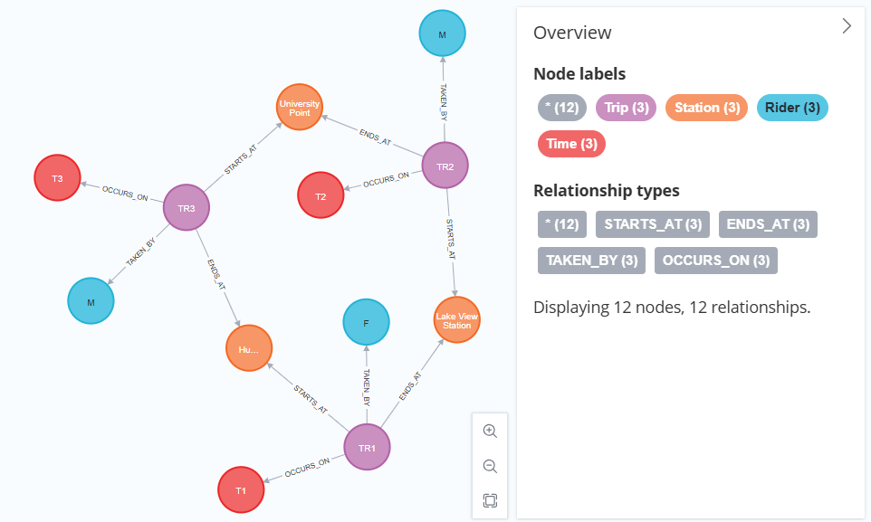

התמונה המלאה (שיותר ברורה) נמצאת בין הקבצים בשם .Graph DB

**(19). ציור הסכמה נמצא בין הקבצים.**

**(20).** **הסבר על הסכמה:**

הסכמה מורכבת מ-4 צמתים עיקריים (Nodes) ומהקשרים (Relationships) ביניהם:

**Nodes - מאפייניהם עיקריים**:

1. Trip

- trip_duration: משך הנסיעה.

- rideable_type: סוג האופניים שהיו בשימוש.

2. Station

- station_id: מזהה ייחודי של התחנה

- station_name: שם התחנה

- latitude, longitude: מיקום התחנה

- city: העיר בה נמצאת התחנה

3. Rider

- usertype: סוג המשתמש (מנוי/חד פעמי)

- gender: מגדר

- age: גיל הרוכב

4. Time

- year, month, day: תאריך

- hour, minute, second: שעה

**Relationships - הקשרים:**

- STARTS_AT: מקשר בין נסיעה לתחנת המוצא שלה

- ENDS_AT: מקשר בין נסיעה לתחנת היעד שלה

- TAKEN_BY: מקשר בין נסיעה לרוכב שביצע אותה

- OCCURS_ON: מקשר בין נסיעה לזמן בו התרחשה

**(25). נצרף צילום מסך לכל אחת מהדפים של הדשבורד.**

* **Our Story:**

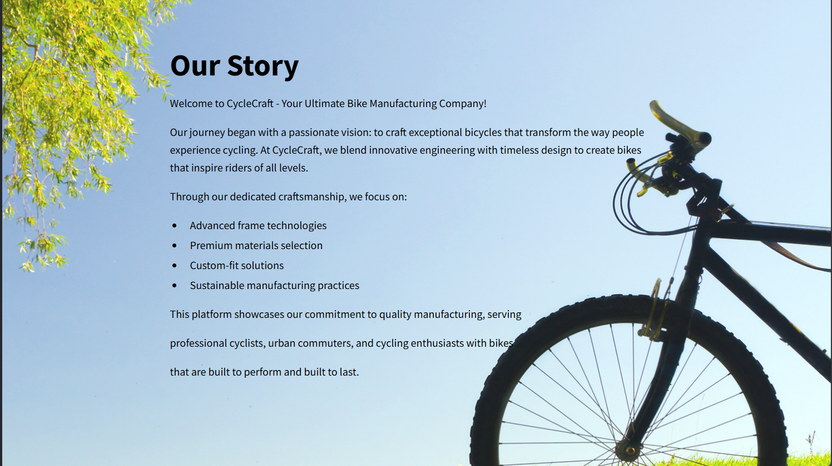

* **Questions:**

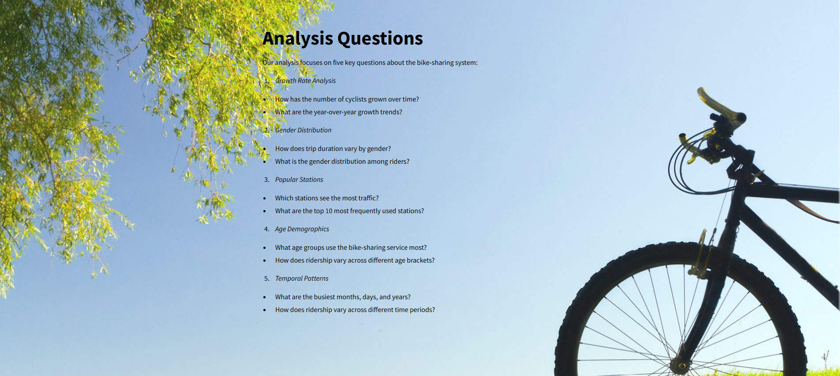

* **Analytics:**

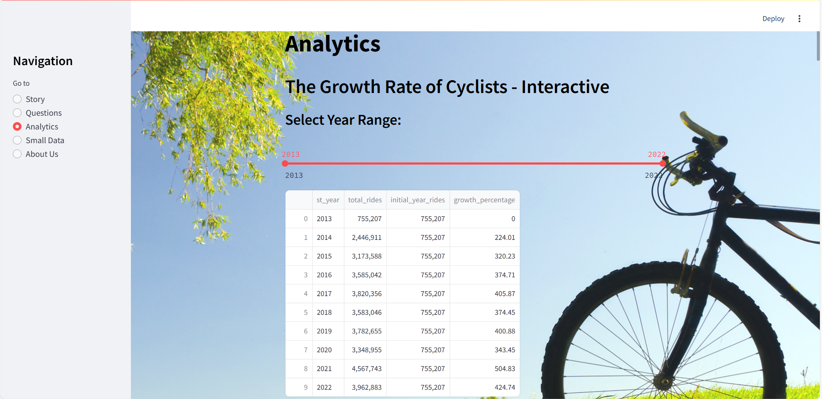

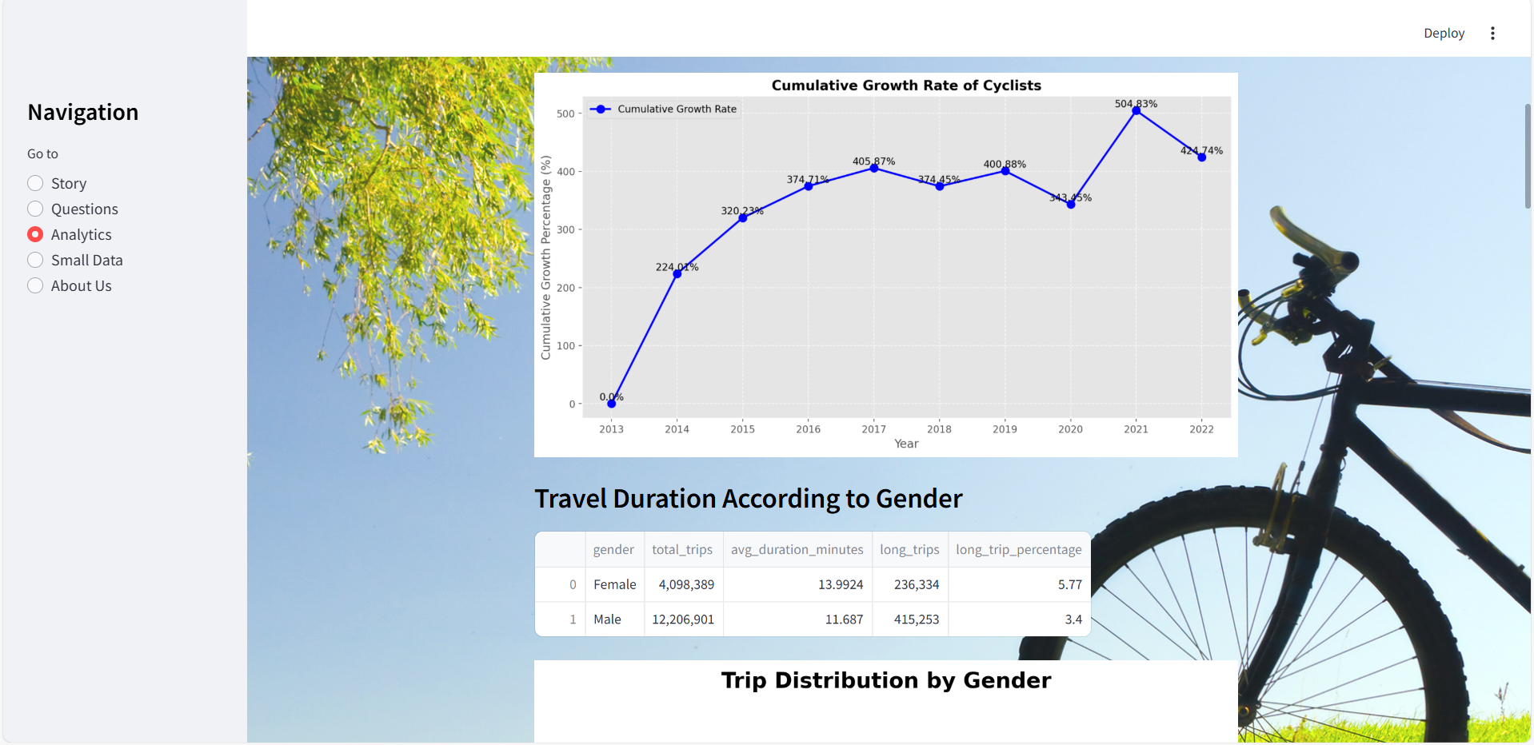

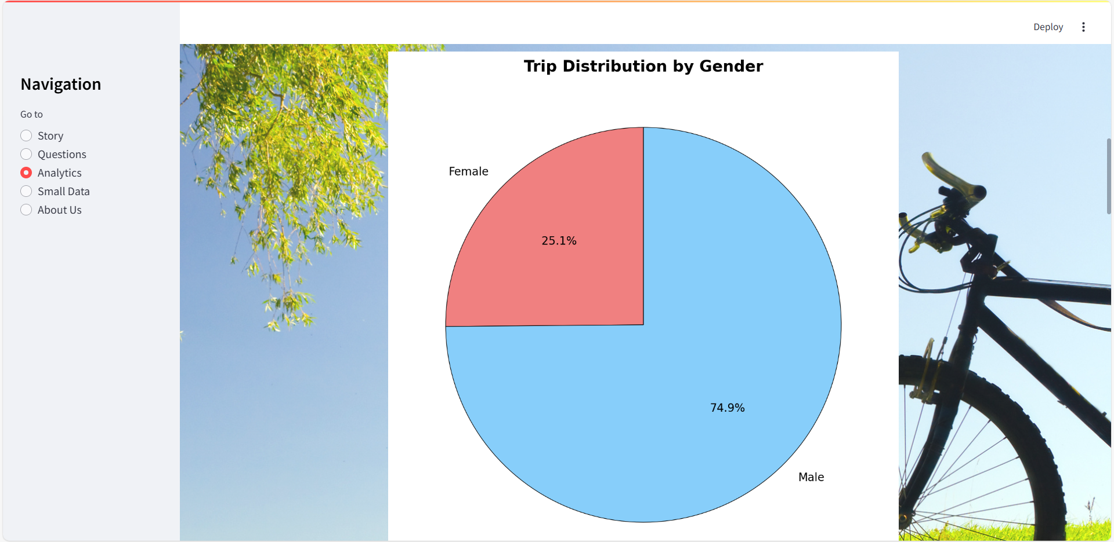

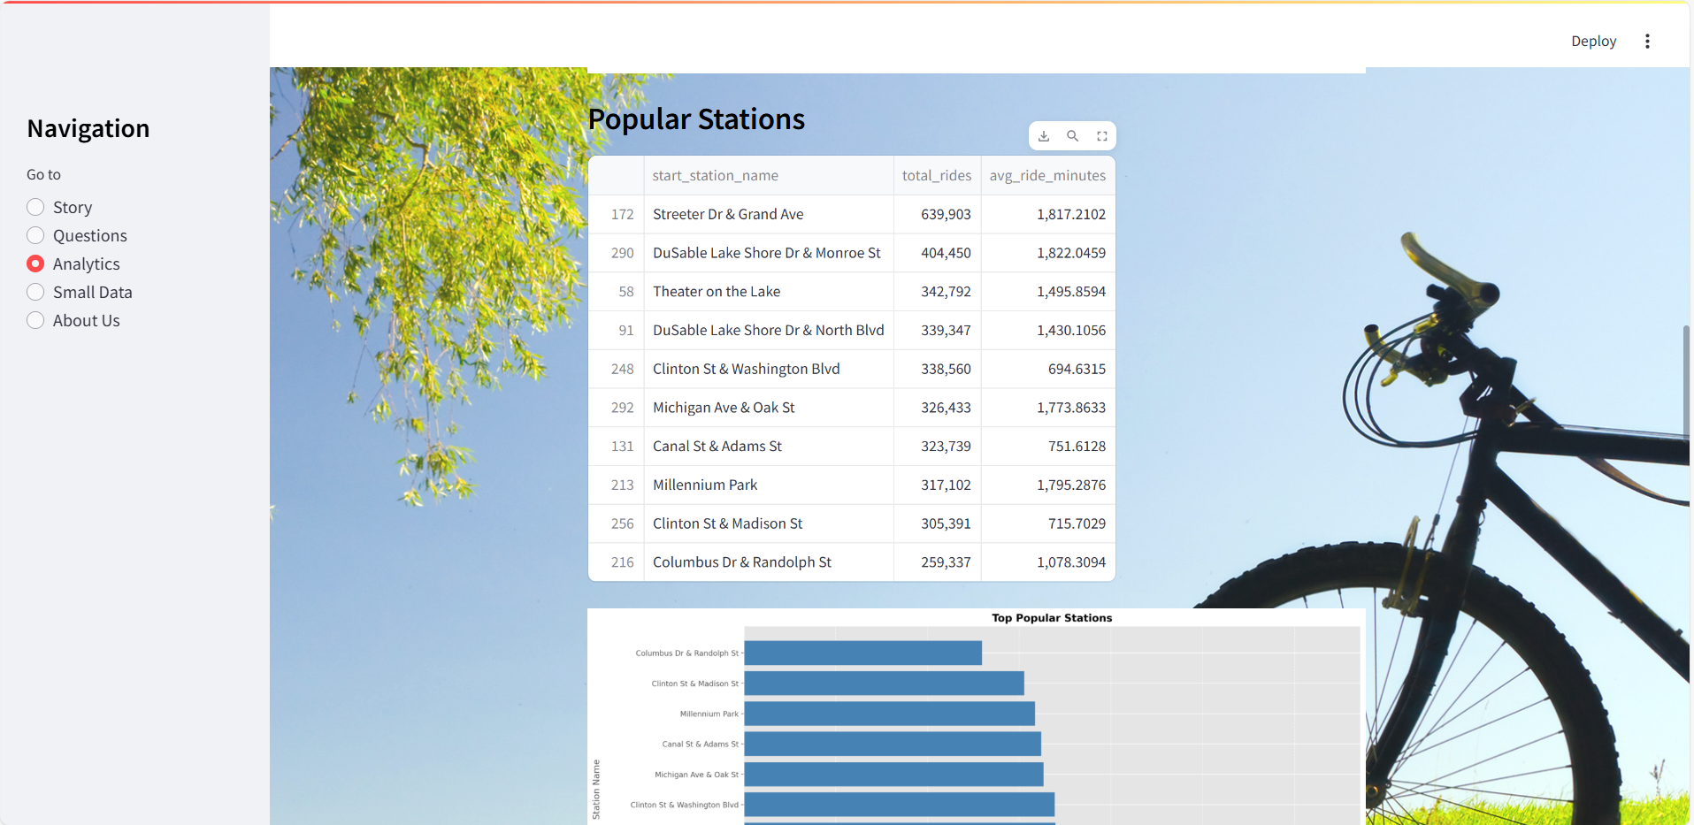

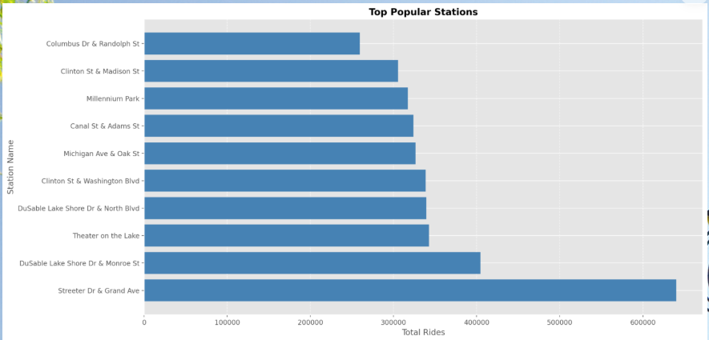

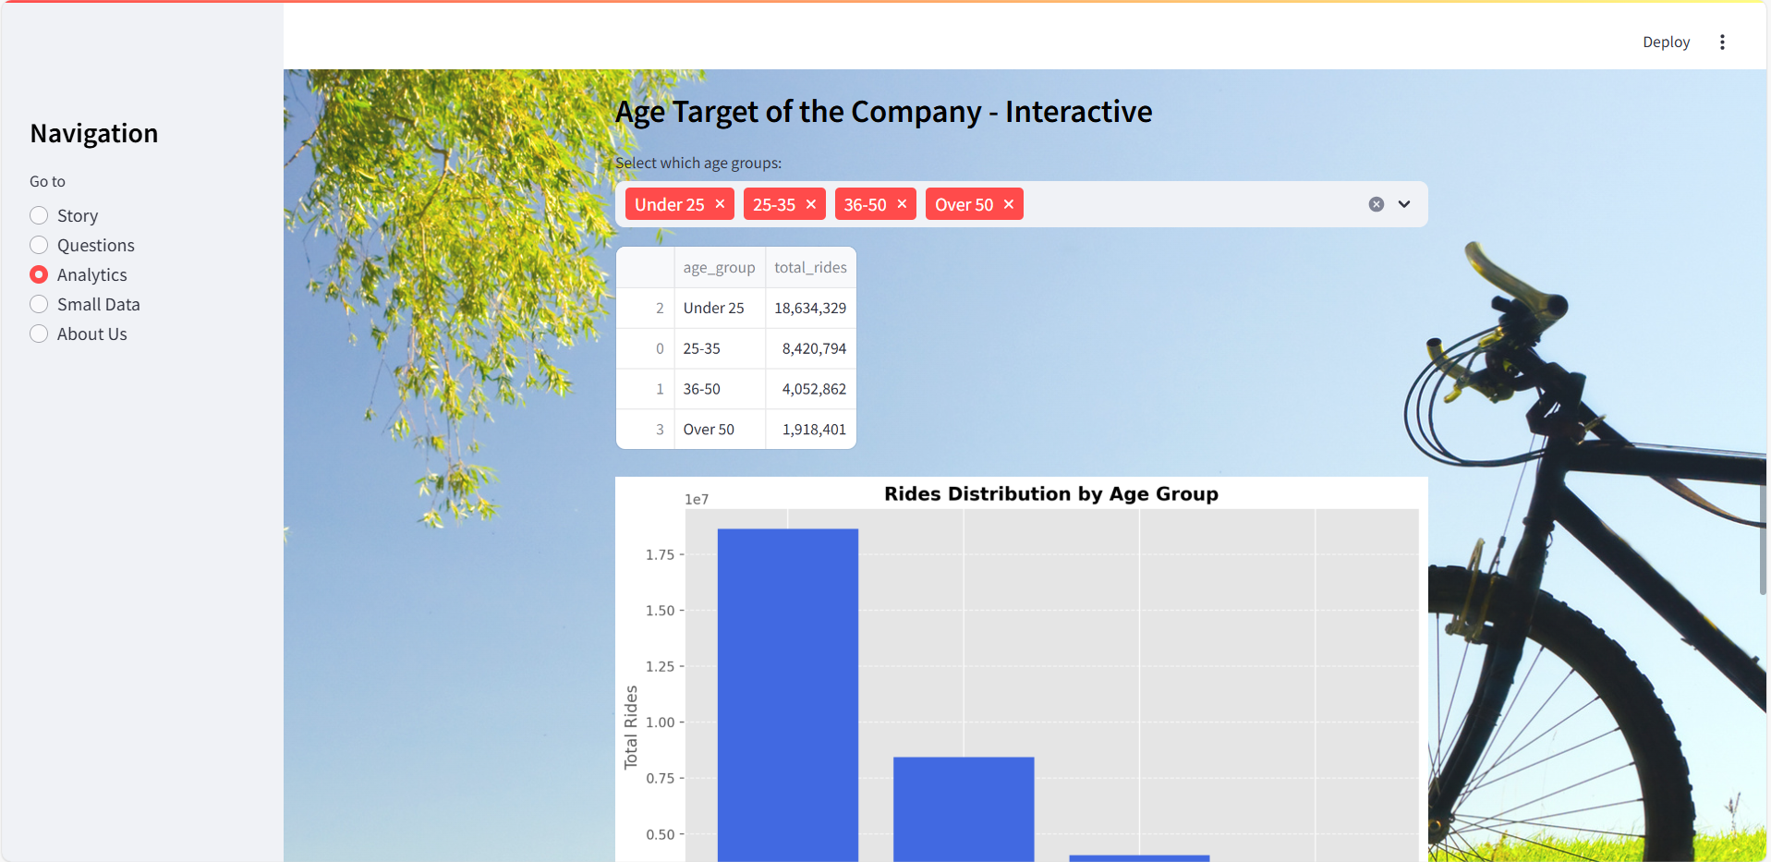

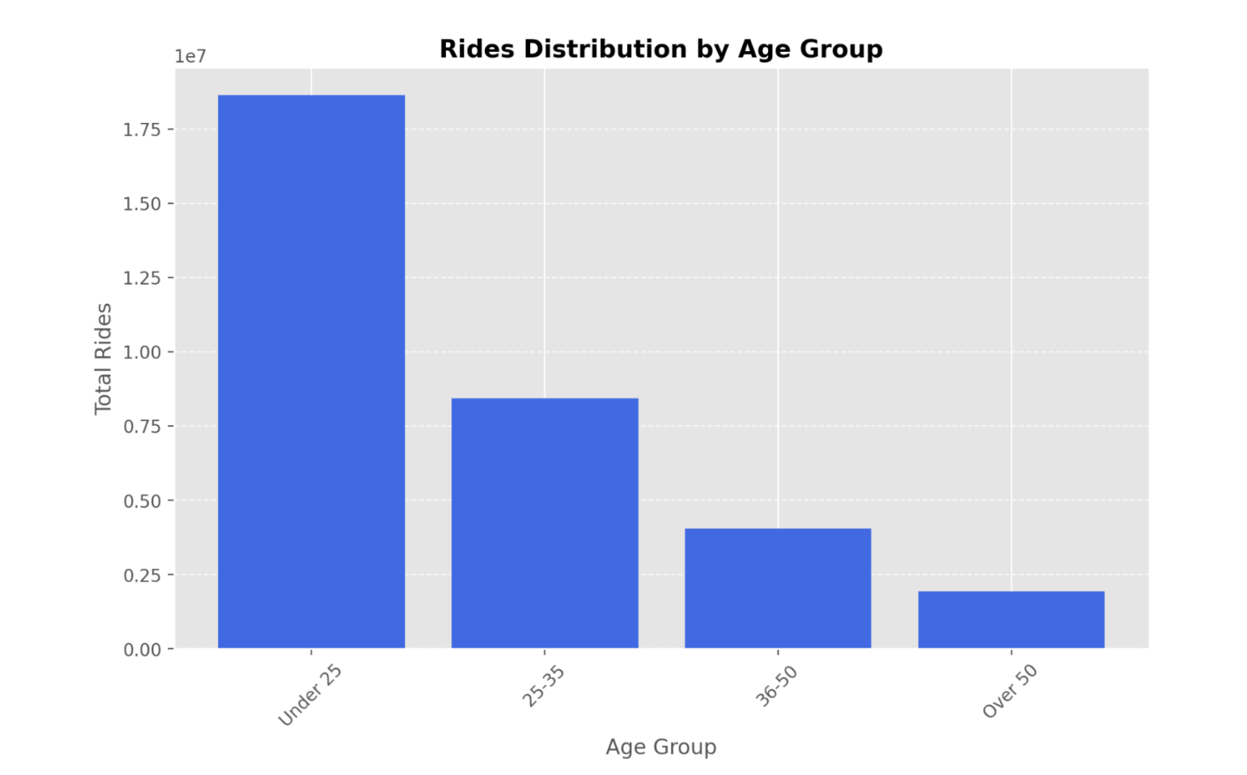

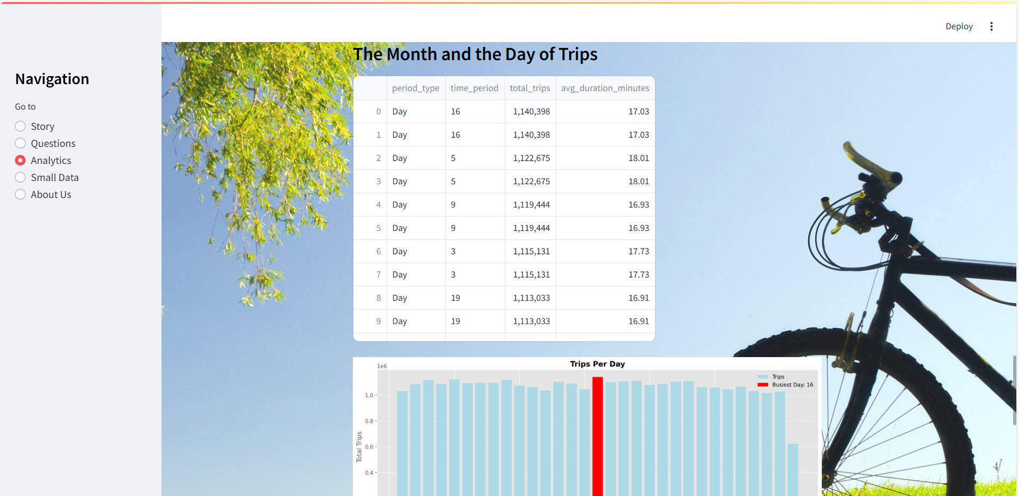

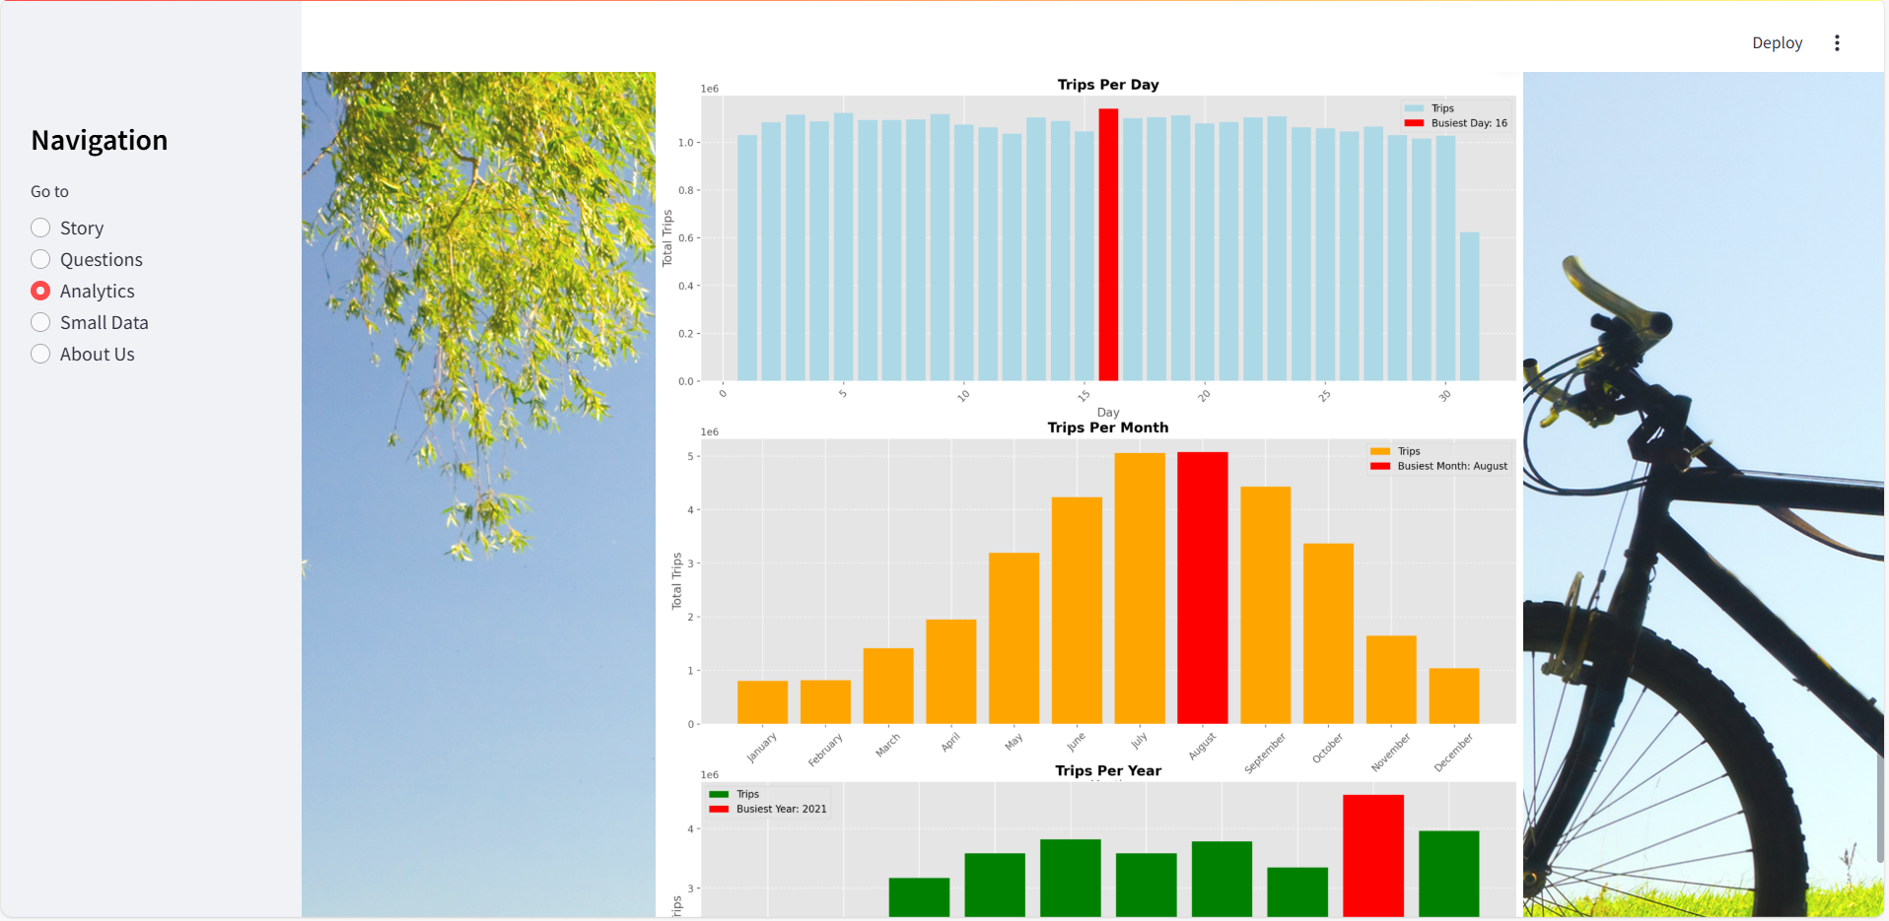

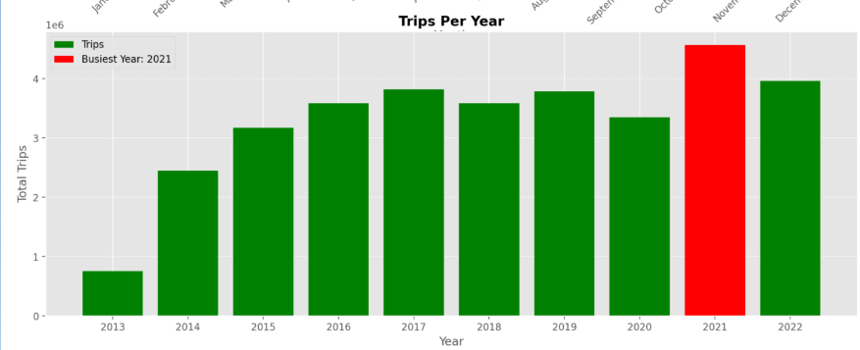

* **Small Data:**

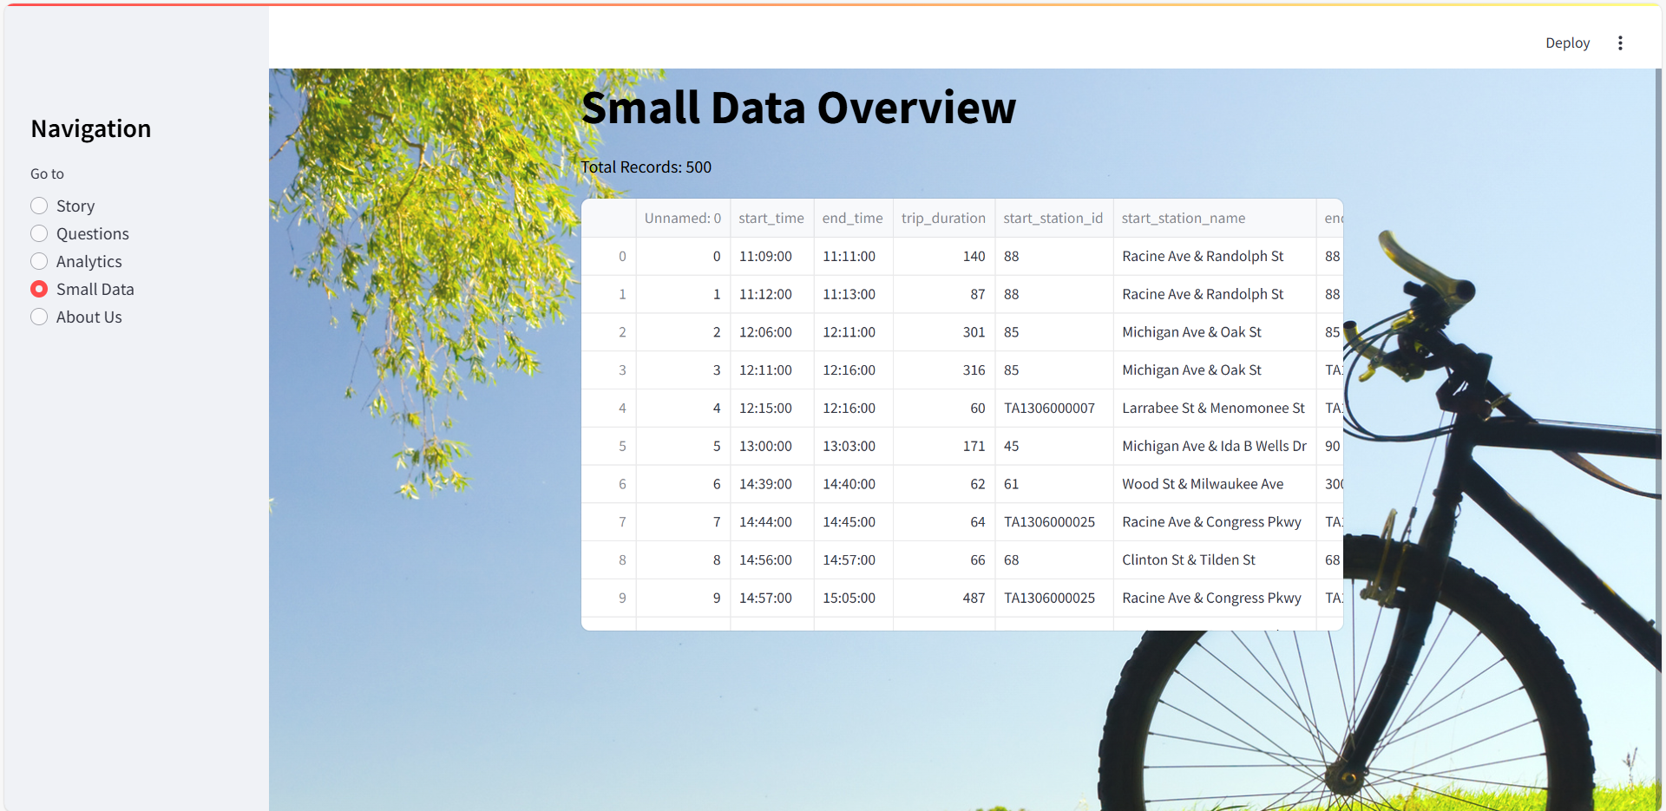

* **About Us**

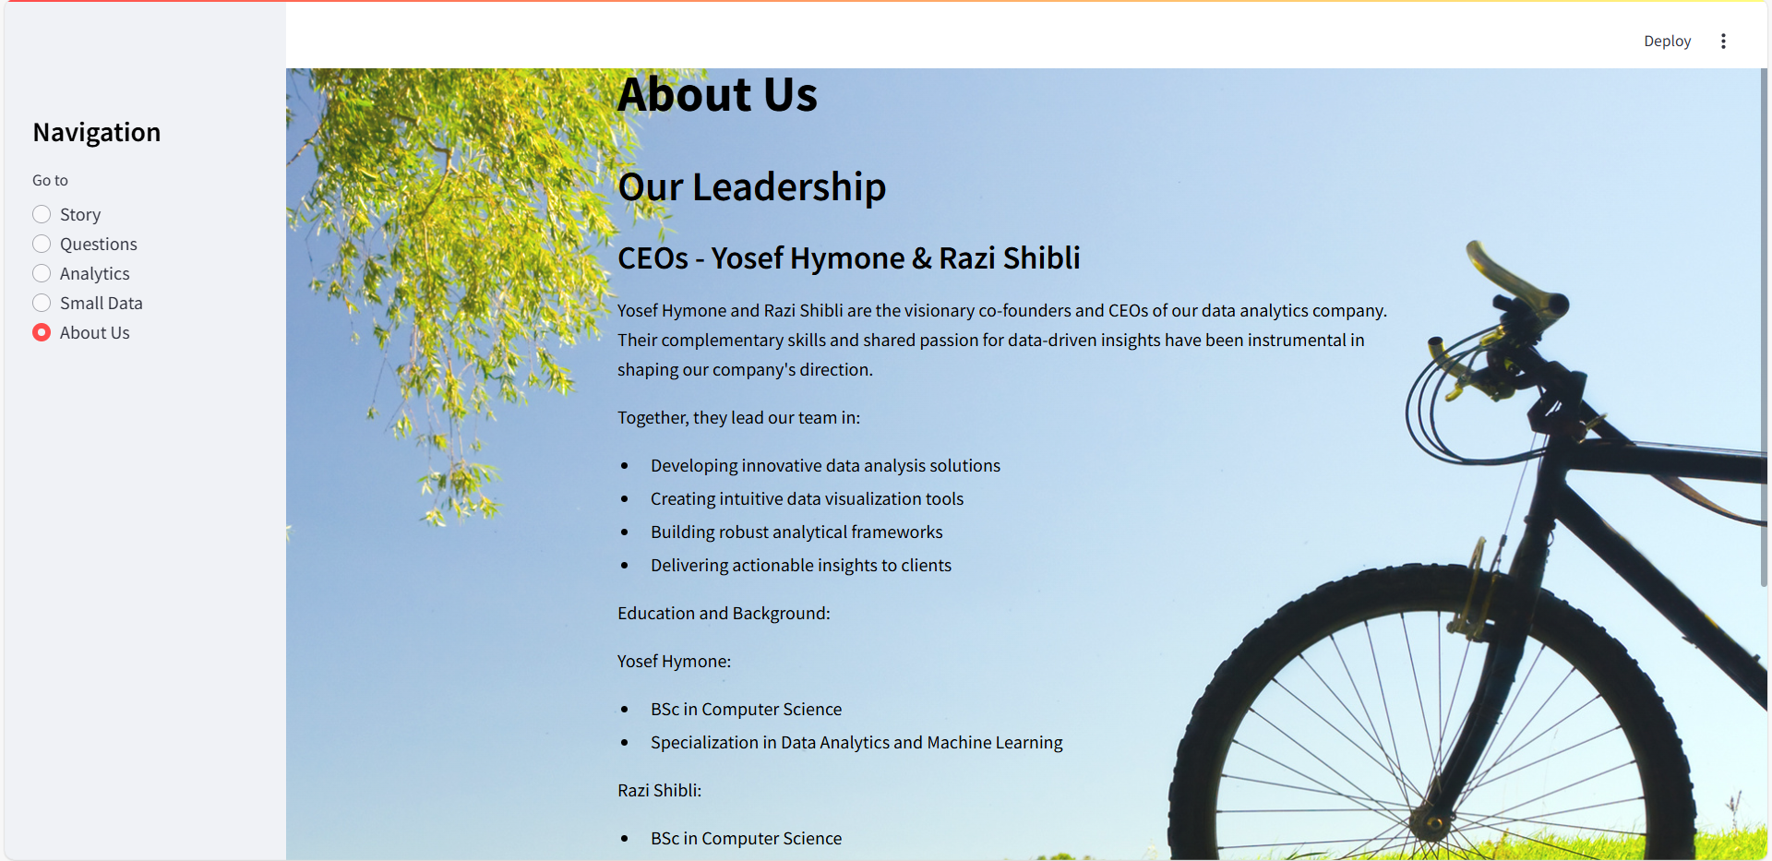

**((26. נוסיף הסבר קצר שמתאר את התרגיל מבחינת ארכיטקורה וקוד , בנוסף נצרף ציור שמתאר המערכת.**

התרגיל שלנו עוסק בניתוח נתונים של חברת ייצור אופניים באמצעות ארכיטקטורה מבוססת מסדי נתונים, עיבוד נתונים, ודשבורד אינטראקטיבי.

הנתונים נטענים מקובץ CSV למסד הנתונים DuckDB, שם מתבצע עיבוד ראשוני ויצירת טבלאות לדגימה. בהמשך, הנתונים מועברים ל-SQLite, שם מבוצעות שאילתות SQL לחישוב מגמות, תחנות פופולריות, דמוגרפיה ועוד.

המידע המעובד מוצג ביישום Streamlit, הכולל דשבורד אינטראקטיבי עם גרפים וטבלאות.

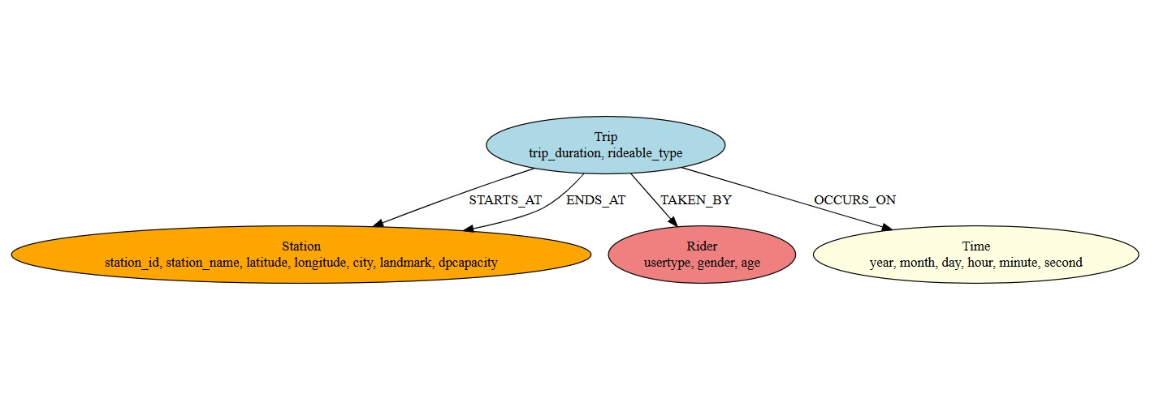

**(27). הסבר לגבי חלוקה עבודה לאורך התרגיל המסכם :**

**ראזי** התמקד בעיקר בפיתוח **שאילתות SQL** ובניהול מסד הנתונים **SQLite**, תוך יצירת השאילתות שעליהן התבססנו בתרגיל במקביל, **יוסף** עבד על הקמת ותחזוקת **מסד הנתונים DuckDB**, כולל טעינת הנתונים מה-CSV, בניית טבלאות, ויצירת דגימות קטנות לניתוח מהיר יותר. לאחר מכן, שנינו שיתפנו פעולה בפיתוח ה**דשבורד** ב-**Streamlit**, שם שילבנו את הנתונים המעובדים, יצרנו ויזואליזציות, והתמקדנו בעיצוב חוויית משתמש שתציג את התובנות באופן יפה ואינטראקטיבי.

**(28). README**

**# Divvy Bike Trip Dataset**

Submitted by: Yousef Himouni (324145010) & Razi Shibli (324259555)

User: yousefhi & razish

**## Files included:**

**### Python Script:**

- duck_data_proc.py: Loads CSV data into DuckDB, creates a table, and exports

  a small sample for analysis.

- data_analyzer.py: Runs SQL queries to analyze trends, user segmentation and

  Processes data in DuckDB and stores results in SQLite.

- dashboard.py: A Streamlit dashboard for visualizing trends, displaying data,

  and enabling interactive analysis.

- schema.py: Defines the data structure using Nodes & Relationships, mapping connections.

**### Data Files:**

- sqlite_file.sqlite: Stores processed query results for efficient retrieval in the dashboard.

- Small_data.csv: A sample dataset for testing and analysis.

**### Documentation:**

- README.md: This file

**## How to run:**

1. Install required packages: pip install -r requirements.txt

2. Loading Dataset: duck_data_proc.py

3. Processes data- analyze data - pass to SQLite : data_analyzer.py

4. Run the Streamlit dashboard: streamlit run dashboard.py

5. Schema (to see the Relationships & Nodes): schema.py

For any questions, please contact.